2 ЛАБОРАТОРНАЯ РАБОТА №2
РЕАЛИЗАЦИЯ ФУНКЦИИ ОБРАБОТКИ ГРАФИЧЕСКИХ ИЗОБРАЖЕНИЙ

Мета: самостійно розробити алгоритм і провести його реалізацію, із застосуванням стандартних функцій середовища Matlab, без використання спеціалізованих методів пакету Image Processing Toolbox.

2.1 Завдання на лабораторну роботу

Вариант 13:
13. Реалізувати функцію вибору об'єкта по вказаній мітці.

2.2 Блоксхема розрбленого алгоритму

2.3 Лістинг реалізованої функції.

#ifndef GRAYSCALEIMAGE_H
#define GRAYSCALEIMAGE_H
#include <opencv2/core/core.hpp>
#include <opencv2/highgui/highgui.hpp>
#include <memory>
#include <stdexcept>
#include <unordered_set>
class GrayscaleImage
{
public:
static const size_t CONNECTION = 4;
class ImagePoint {
public:
ImagePoint(size_t _x, size_t _y, GrayscaleImage & im) : img(im), x(_x), y(_y), state(0) {}
ImagePoint get_next_point();
void reset_next();
bool is_valid();
bool is_connected();
bool operator == (const ImagePoint & other) const {
return (x == other.x) && (y == other.y);
}
size_t x;
size_t y;
private:
int state;
GrayscaleImage & img;
};
GrayscaleImage(const std::string & filename);
GrayscaleImage(size_t height, size_t width);
std::shared_ptr<GrayscaleImage> get_connected_region(ImagePoint start_point);
uchar &at(ImagePoint p);
cv::Mat & get_image();
void show(const std::string & win_name);
private:
cv::Mat image;
bool is_point_connected(ImagePoint p);
void get_connected_points(ImagePoint p, std::unordered_set<GrayscaleImage::ImagePoint> &checked_points, std::shared_ptr<GrayscaleImage> region);
};
namespace std {
template<>
struct hash<GrayscaleImage::ImagePoint>
{
typedef GrayscaleImage::ImagePoint argument_type;
typedef size_t result_type;
result_type operator () (const argument_type& x) const
{
return x.x << 16 | x.y;
}
};
}
#endif // GRAYSCALEIMAGE_H
#include "grayscaleimage.h"
#include <iostream>
#include <stack>
GrayscaleImage::GrayscaleImage(const std::string &filename) try : image(cv::imread(filename, CV_LOAD_IMAGE_GRAYSCALE)) {
} catch (...) {
std::cerr << "failed to open image" << std::endl;
}
GrayscaleImage::GrayscaleImage(size_t height, size_t width) try : image(cv::Mat::zeros(height, width, CV_8UC1))
{
} catch (...) {
std::cerr << "failed to create empty" << std::endl;
}
std::shared_ptr<GrayscaleImage> GrayscaleImage::get_connected_region(ImagePoint start_point)
{
if (!start_point.is_connected()) {
throw std::logic_error("Starting point is not connected");
}
if (!start_point.is_valid()) {
throw std::logic_error("Starting point is invalid");
}
std::unordered_set<ImagePoint> checked_points;
checked_points.insert(start_point);
std::shared_ptr<GrayscaleImage> region( new GrayscaleImage(image.rows, image.cols));
std::stack<ImagePoint> point_stack;
point_stack.push(start_point);
while (!point_stack.empty()) {
ImagePoint curr_point = point_stack.top();
point_stack.pop();
region->at(curr_point) = at(curr_point);
for (size_t i = 0; i < CONNECTION; ++i) {
ImagePoint next_point = curr_point.get_next_point();
if (next_point.is_valid() && (checked_points.find(next_point) == checked_points.end())) {
checked_points.insert(next_point);
if (next_point.is_connected()) {
point_stack.push(next_point);
}
}
}
}
return region;
}
uchar& GrayscaleImage::at(ImagePoint p)
{
return image.at<uchar>(p.x, p.y);
}
GrayscaleImage::ImagePoint GrayscaleImage::ImagePoint::get_next_point()
{
if (CONNECTION == 4) {
switch (state) {
case 0:
++state;
return ImagePoint(x + 1, y, img);
case 1:
++state;
return ImagePoint(x - 1, y, img);
case 2:
++state;
return ImagePoint(x, y + 1, img);
case 3:
++state;
return ImagePoint(x, y - 1, img);
}
}
}
void GrayscaleImage::ImagePoint::reset_next()
{
state = 0;
}
bool GrayscaleImage::ImagePoint::is_valid()
{
return x >= 0 && y >= 0 && x < img.image.rows && y < img.image.cols;
}
bool GrayscaleImage::ImagePoint::is_connected()
{
for (size_t i = 0; i < CONNECTION; ++i) {
ImagePoint next_p = get_next_point();
if (!next_p.is_valid()) {
continue;
}
if (img.at(*this) != img.at(next_p)) {
reset_next();
return false;
}
}
reset_next();
return true;
}
#include "grayscaleimage.h"
#include <iostream>
#define WINDOW_NAME "Example"
void mouse_callback(int event, int x, int y, int flags, void *param){
std::shared_ptr<GrayscaleImage> img(*((std::shared_ptr<GrayscaleImage>*)param));
switch(event){
case CV_EVENT_LBUTTONDOWN: {
try {
GrayscaleImage::ImagePoint p(y, x, *img);
std::shared_ptr<GrayscaleImage> region = img->get_connected_region(p);
cv::imwrite("/home/selld/res.bmp", region->get_image());
region->show("result");
cv::waitKey(0);
} catch (std::logic_error &e) {
std::cerr << e.what() << std::endl;
return;
}
std::cout << "(" << x << ", " << y << " )" << std::endl;
break;
}
default:
break;
}
}
int main(int argc, char **argv)
{
if( argc != 2) {
std::cout <<" Usage: select_object <image.name>" << std::endl;
return -1;
}
std::shared_ptr<GrayscaleImage> img( new GrayscaleImage(argv[1]));
cv::namedWindow(WINDOW_NAME);
cv::setMouseCallback(WINDOW_NAME, mouse_callback, (void*) &img);
img->show(WINDOW_NAME);
return 0;
}
2.4 Результати застосування реалізованої функції до тестового зображення.

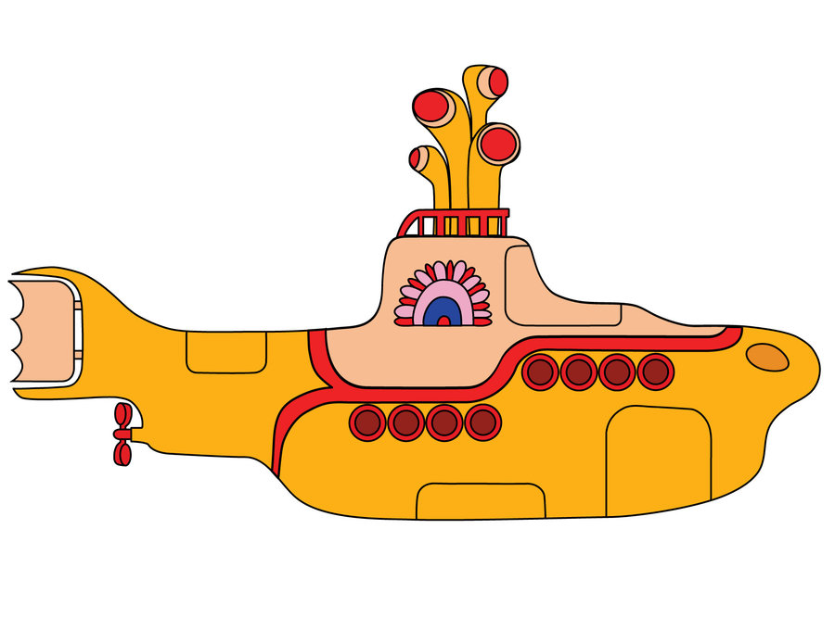
Рисунок 2.1 – Початкове зображення
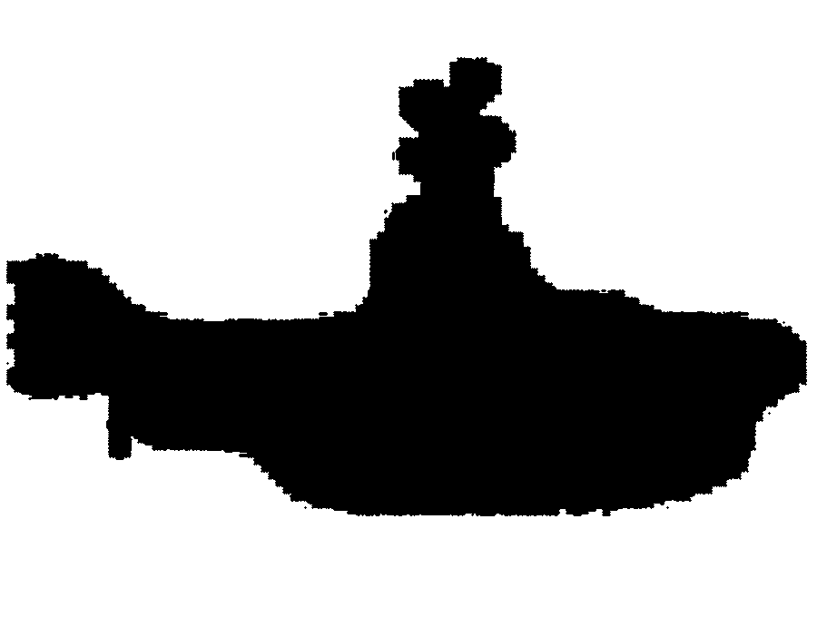
Рисунок 2.2 – Вихiдне зображення

Висновки

